EMPRESA



PARCHS

Plan SCM

Integrantes

Ampuero Donayre , Germán Alejandro

Angeles Bocangel , Manuel Moises

Cardenas Ramirez , Jean Carlo

Huerta Villalta , Jasmin Amparo

Pairazaman Arias , Oscar Eduardo

Rojas Gala , Nicolas Alonso

Solano Otiniano , Lucia Alejandra

versión 2.1

**Control de versión**

| Fecha | Autor | Descripción |
| --- | --- | --- |
| 9/10/2022 | Grupo 03 | Redacción de versión 1.0 |
| 14/10/2022 | Grupo 03 | Revisión de la versión presentada en clase (a añadir) |
| 4/11/2022 | Grupo 03 | Corrección de apartados de nomenclatura y líneas bases; añadiendo apartados de Control de la CGS |
| 11/12/2022 | Jasmin Huerta | Revisión final de la versión actual del Plan, modificación y corrección ligera de algunos apartados |

1. **Introducción**

Actualmente, la empresa PARCHS se encuentra conformada en su totalidad por estudiantes de la Universidad Nacional Mayor de San Marcos, los cuales tienen como fundamento el desarrollo de aplicaciones y herramientas que apoyen el funcionamiento de la institución y mejoren la eficiencia en la gestión de procesos para la administración, como para aumentar la calidad de la experiencia de los usuarios estudiantes. Una de las situaciones problemáticas de la empresa es la de los estudiantes que desean hacer uso del Comedor Universitario, los cuales deben acercarse a tempranas horas de la mañana para reservar un ticket de forma presencial, sin alternativas funcionales. Esto afecta enormemente a aquellos estudiantes que, por diversos motivos, no pueden acercarse a la ciudad universitaria a solicitar su ticket en el horario establecido.

Pese a la existencia de una aplicación precedente en la *play store* que permite reservar un ticket de manera virtual, esta no se encuentra en funcionamiento desde el año 2019, además de presentar quejas tanto en su funcionamiento como en el modelado de la aplicación, teniendo una mala recepción con el público objetivo. La problemática que hemos detectado en el sistema es la falta de una base de datos que genere de forma automática los tickets reservados para los estudiantes. Es de esta forma, múltiples herramientas o posibles herramientas no son implementadas de forma adecuada por distintas instituciones educativas, pese a que facilitará los procesos existentes a grandes niveles; por lo tanto, la empresa PARCHS busca desarrollar herramientas y aplicaciones innovativas y amigables para el usuario, sin descuidar su funcionalidad.

* 1. *Situación de la empresa y problemática*

La situación actual de la empresa tiene presente un problema respecto a la organización del sistema en el repositorio compartido; el cual, sin un adecuada estructura, planificación y estructuración, resultará en un entorpecimiento del proceso de desarrollo de los múltiples proyectos de la empresa, además de dificultar la gestión de estos productos al momento de ser liberados al mercado.

* 1. *El objetivo del plan*

El objetivo principal de este plan de gestión de la configuración del software es la estandarización del proceso de documentación y desarrollo de los diferentes proyectos de la empres PARCHS, facilitando el manejo de información del grupo relacionado, los roles y responsabilidades pertinentes; además de una referencia del modelo de trabajo utilizado en la organización de forma detallada sobre la nomenclatura y la gestión de librerías dentro del repositorio de la empresa.

1. **Gestión de Configuración de Software**
   1. *Roles y responsabilidades*

* Huerta Villalta, Jasmin Amparo — Jefe de Proyecto (JP)

Responsabilidades: Planear y salvaguardar la ejecución acertada de los pasos para llevar a cabo el proyecto, definir la razón por la que un proyecto es necesario, especificar la calidad de cada parte entregable, estimar los recursos y los plazos necesarios, desarrollar e implementar un plan y procesos para el proyecto.

* Ampuero Donayre, German Alejandro — Comité de Control de Cambios

Responsabilidades: Calcula los riesgos y consecuencias de los cambios solicitados. Revisa las solicitudes de cambio (RFC), teniendo en cuenta los recursos disponibles y la influencia probable. Presta asistencia al gestor de cambio, quien finalmente tomará las decisiones.

* Angeles Bocangel, Manuel Moises — Gestor de la configuración

Responsabilidades: Gestionar la planificación, identificación, control, seguimiento y auditoría de todos los elementos de configuración en la base de datos de configuración. Desarrollar el plan de gestión de configuración. Promover el uso efectivo de la base de datos de configuración dentro de la organización.

* Cardenas Ramirez, Jean Carlo — Comité de Control de Cambios

Responsabilidades: Calcula los riesgos y consecuencias de los cambios solicitados. Revisa las solicitudes de cambio (RFC), teniendo en cuenta los recursos disponibles y la influencia probable. Presta asistencia al gestor de cambio, quien finalmente tomará las decisiones.

* Pairazaman Arias, Oscar Eduardo — Comité de Control de Cambios

Responsabilidades: Calcula los riesgos y consecuencias de los cambios solicitados. Revisa las solicitudes de cambio (RFC), teniendo en cuenta los recursos disponibles y la influencia probable. Presta asistencia al gestor de cambio, quien finalmente tomará las decisiones.

* Rojas Gala, Nicolas Alonso — Gestor de la configuración

Responsabilidades: Gestionar la planificación, identificación, control, seguimiento y auditoría de todos los elementos de configuración en la base de datos de configuración. Desarrollar el plan de gestión de configuración. Promover el uso efectivo de la base de datos de configuración dentro de la organización.

* Solano Otiniano, Lucia Alejandra — Bibliotecario

Responsabilidades: responsable de la biblioteca del software, repositorio oficial de las *baselines* del proyecto en curso. Por ello debe controlar el ingreso y el acceso a las b*aselines*, garantizando el uso de los procedimientos formales definidos en el plan de SCM.

* 1. *Herramientas, entorno e Infraestructura*

La herramienta seleccionada por el equipo de trabajo será Github, es una plataforma de alojamiento de código para el control de versiones y la colaboración. Permite trabajar juntos en proyectos desde cualquier lugar, presenta elementos esenciales como repositorios, ramas, confirmaciones y solicitudes de extracción.

La siguiente tabla muestra una comparación entre las herramientas de control de versiones, con sus características más destacadas para tener un panorama de cuál sería la mejor opción entre las siguientes.

| **CRITERIOS** | **Github** | **SVN** | **Mercurial** |
| --- | --- | --- | --- |
|
| Gratuito | Sí | Sí | Sí |
| Curva de aprendizaje | Media | Baja | Baja |
| Centralizado | No | Sí | No |
| Distribuido | Sí | Sí | Si |
| Repositorio | Copias locales | Central único | Copias locales |
| Acceso | Totalidad del directorio | Desde una ruta de acceso | Desde un servidor |
| Conectividad | Necesaria solo para sincronización | Necesaria para cada acceso | Necesaria solo para la sincronización |

Figura 1: Fuente de control

**Tema: Preferencias entre diferentes herramientas de control**

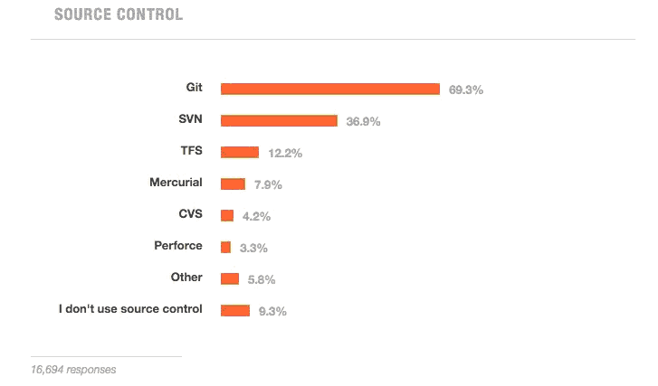

Recuperado de: https://insights.stackoverflow.com/survey/2015

1. **Actividades de la GCS**
   1. *Identificación*
      1. *Definición de la estructura de las librerías*

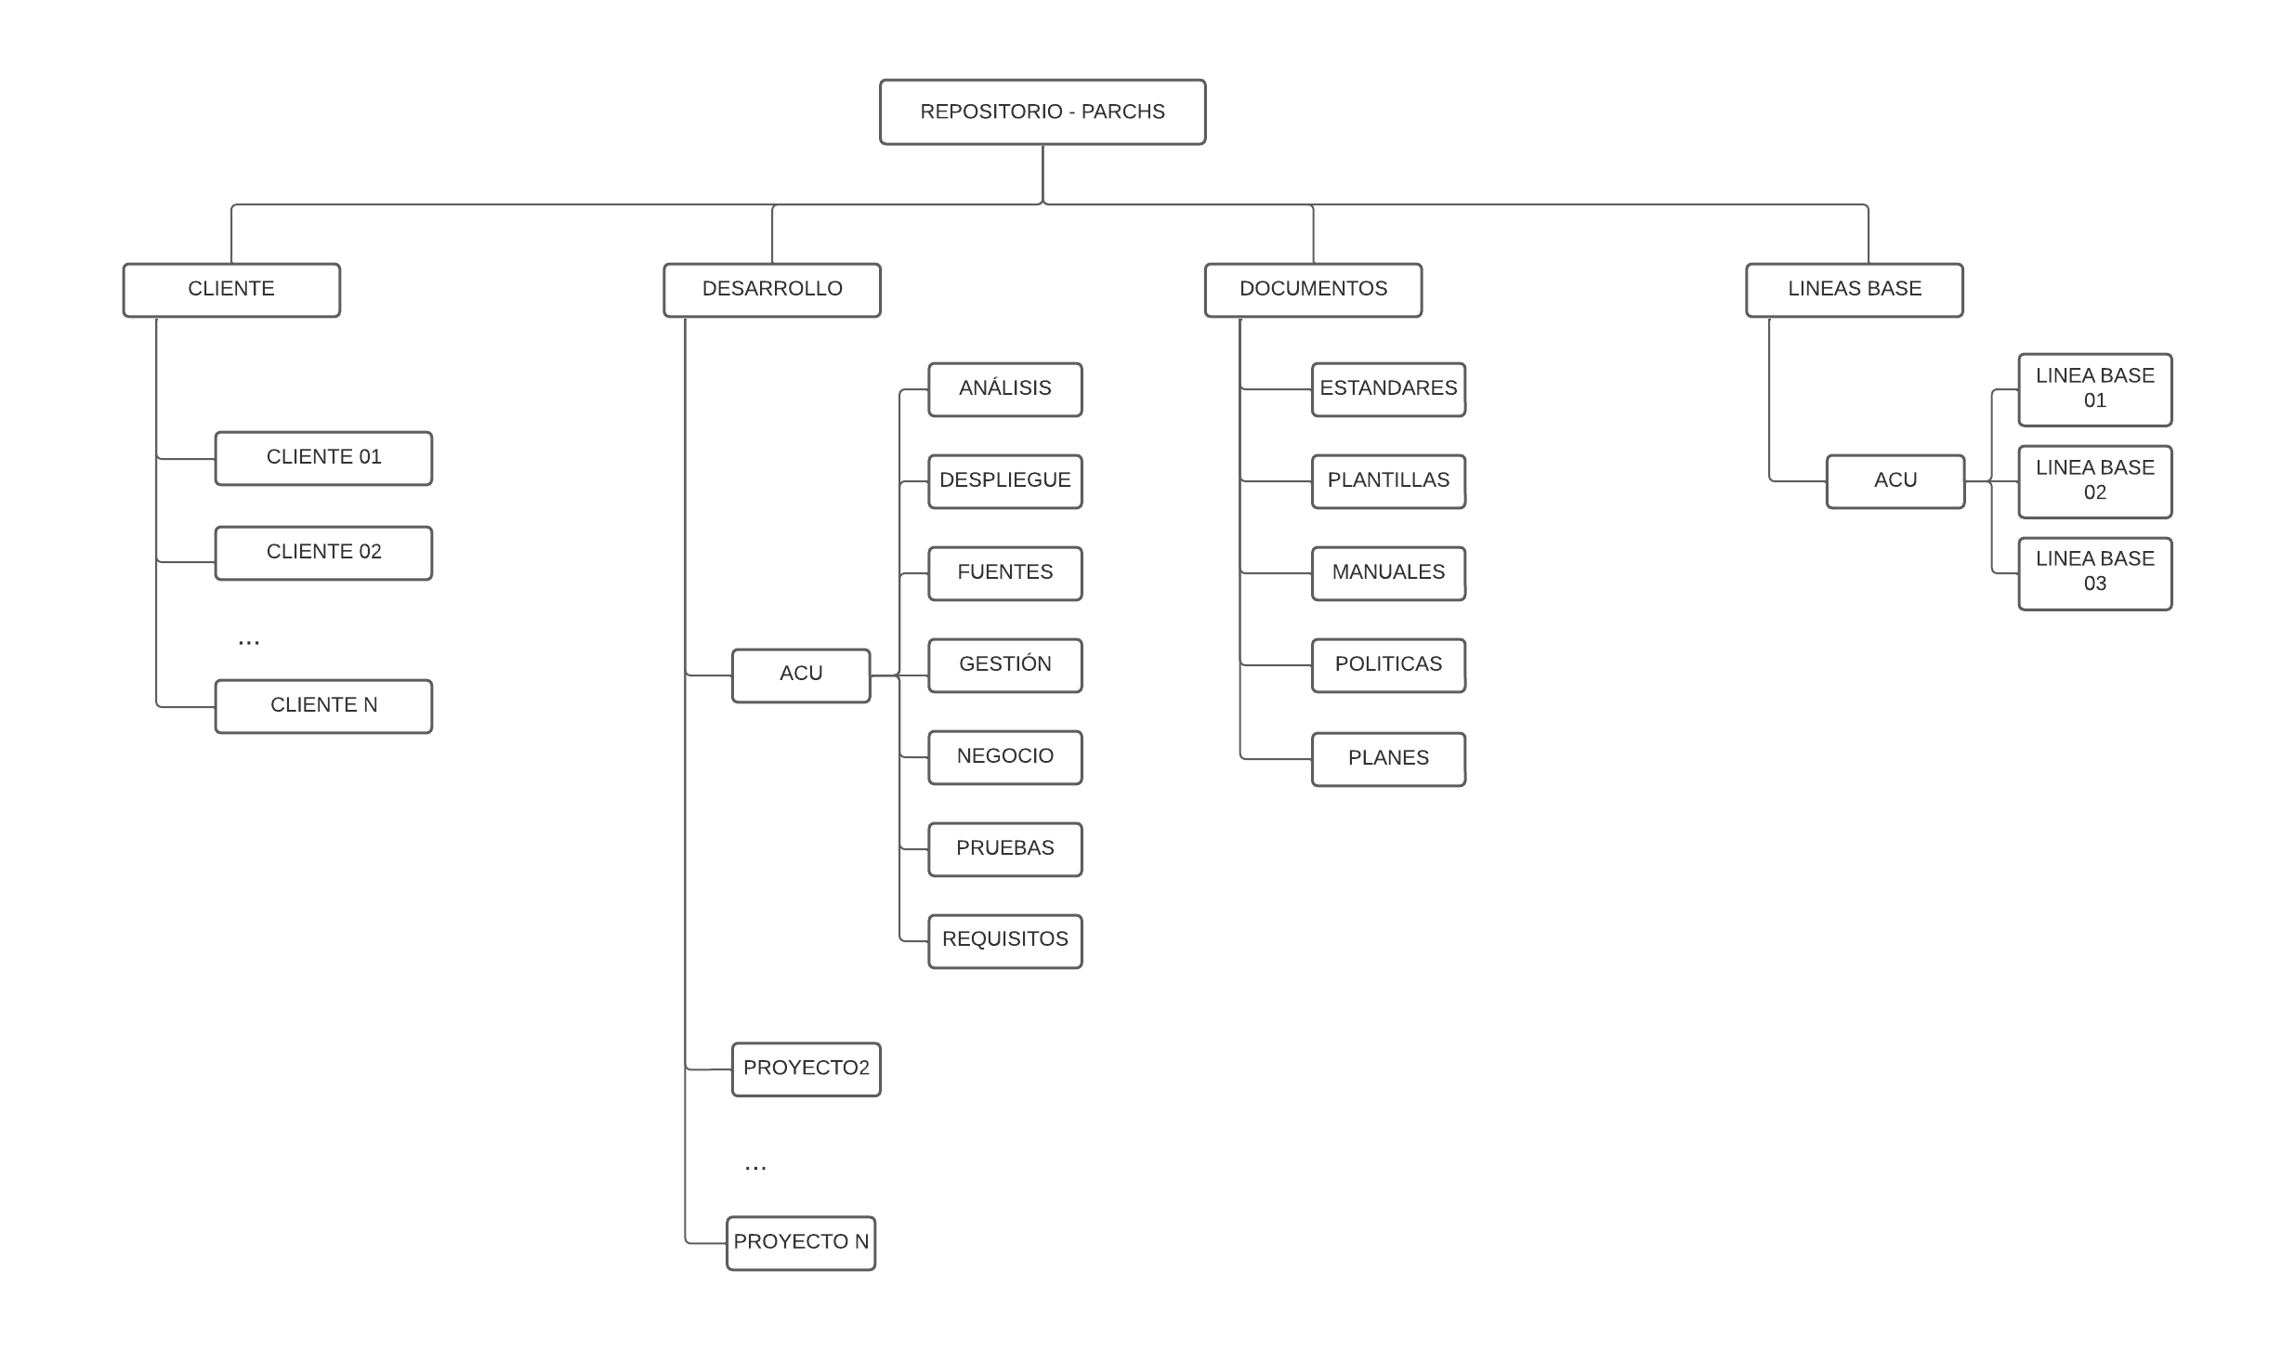

Figura 2: Estructura de las librerías en GitHub

* + 1. *Definición de Líneas Base*

| **Nombre de línea base** | **Items** |
| --- | --- |
| Línea Base 1 | * Documento de Especificación de Requisitos * Documento de Especificación de UI * Documento de Guía de Estilos * Documento de Arquitectura del Software * BenchMarking-Sistemas de Versiones * Plan de gestión de la Configuración * Reporte del Primer Sprint |
| Línea Base 2 | * Documento de Especificación de HU * Reporte del Segundo Sprint |
| Línea Base 3 | * Documento de Especificación de Requisitos * Documento de Especificación de UI * Documento de Arquitectura del Software * Manual de usuario * Documento de pruebas del software * Reporte del Tercer Sprint |

* + 1. *Lista de clasificación de CI*

| **TIPO DE ÍTEM**  (E= Evolución F=Fuente S=Soporte) | **DESCRIPCIÓN DE ITEM** | **Extensión** | **PROYECTO** |
| --- | --- | --- | --- |
| E | Plan de la Gestión de la configuración | docx | ACU |
| E | Documento de Arquitectura | docx | ACU |
| E | BenchMarking-Sistemas de Versiones | docx | ACU |
| E | [D](https://github.com/ANAISBT/PALPA_DEVELOPERS/blob/master/DOCUMENTOS/PGC/DIAGRAMA%20DE%20ESTRUCTURA%20DE%20SOFTWARE.pdf)iagrama de estructura de Software | docx | ACU |
| E | Documento de Especificación de H_U | docx | ACU |
| F | Reporte del primer sprint | xlsx | ACU |
| F | Reporte del segundo sprint | xlsx | ACU |
| F | Reporte del tercer sprint | xlsx | ACU |
| S | Android Studio | - | ACU |

* + 1. *Definición de la Nomenclatura de ítem Mínimo 4 fórmulas*

Caso (1) - Elementos que pertenecen a un proyecto

La principal nomenclatura utilizada en el proyecto para los varios elementos utiliza la siguiente fórmula:

ACRÓNIMO DEL PROYECTO + “-” + ACRÓNIMO DEL ELEMENTO

En el caso de elementos con preposiciones y conectores dentro de su nombre, este es omitido en la nomenclatura y solo se consideran las iniciales de las palabras claves. En situaciones de Reportes y Documentos, se coloca “R” o “D” al inicio del acrónimo.

*Ejemplo*

Documento de Especificación de Base de Datos - Proyecto App Comedor UNMSM → ACU-DEBD

Caso(2) - Elementos pertenecientes a la documentación de la empresa

* ACRÓNIMO DE LA EMPRESA + “-” + ACRÓNIMO ELEMENTO

PARCHIS¨-¨+ACRÓNIMO ELEMENTO

Caso(3) - Elementos pertenecientes a las Historias de Usuario del proyecto

* ACRÓNIMO DEL PROYECTO + “-HU” + NÚMERO DE LA HISTORIA

Ejemplo: ACU-HU001

Caso(4) - Auditorías de Proyectos

* ACRÓNIMO DEL PROYECTO + “-AUD”

Caso(5) - Elementos que comparte acrónimo según nomenclatura

* ACRÓNIMO DEL PROYECTO + “-”+INICIALES HASTA DIFERENCIACIÓN
  + 1. *Lista de ítem con la nomenclatura*

| DESCRIPCIÓN DEL ITEM | NOMENCLATURA | EXTENSIÓN | PROYECTO |
| --- | --- | --- | --- |
| Plan de la Gestión de la Configuración | ACU-PGC | DOCX | ACU |
| Plan de la Gestión de la Configuración | ACUL-PGC | DOCX | ACU |
| Documento de Arquitectura | ACU-DAS | DOCX | ACU |
| Cronograma de Proyecto | ACU-CP | XLSX | ACU |
| Documento de Especificación de UI | ACU-DEUI | DOCX | ACU |
| Lista de Historias de Usuario | ACU-LHU | DOCX | ACU |
| Documento de Especificación de HU_01 | ACU-HU_01 | DOCX | ACU |
| Documento de Especificación de HU_02 | ACU-HU_02 | DOCX | ACU |
| Documento de Especificación de HU_03 | ACU-HU_03 | DOCX | ACU |
| Documento de Especificación de HU_04 | ACU-HU_04 | DOCX | ACU |
| Documento de Especificación de HU_05 | ACU-HU_05 | DOCX | ACU |
| Documento de especificación de requisitos | ACU-DER | PDF | ACU |
| Documento de Especificación de base de datos | ACU-DEBD | PDF | ACU |
| Reporte de primer Sprint | ACU_1_RDS | DOCX | ACU |
| Reporte de segundo Sprint | ACU_2_RDS | DOCX | ACU |
| Reporte de tercer Sprint | ACU_3_RDS | DOCX | ACU |
| Manual de usuario | ACU-MU | PDF | ACU |

3.2 Control de la GCS

3.2.1 Formatos de solicitudes de Cambio

A continuación se presenta la tabla con la cual se presentarán las solicitudes de cambio, destacando la identificación de la solicitud, fecha en la cual se realiza, el nombre y acrónimo del sistema al que pertenece, la fuente y autor; además de una breve descripción y justificación de su existencia.

| **Id Solicitud** | **SC[###]** |
| --- | --- |
| **Fecha de creación** | [...] |
| **Sistema** | [...] |
| **Fuente (Stakeholder )** | [...] |
| **Autor (Dueño del proceso)** | [...] |
| **Descripción** | [...] |
| **Justificación** | [...] |

Se adjunta además 3 ejemplos de formatos de solicitud de cambios realizados en los distintos proyectos de la empresa como referencia.

| **Id Solicitud** | **SC001** |
| --- | --- |
| **Fecha de creación** | 15/08/2022 |
| **Sistema** | App del Comedor UNMSM (ACU) |
| **Fuente (Stakeholder )** | Diego Zavala (Usuario) |
| **Autor (Dueño del proceso)** | Project manager |
| **Descripción** | El cambio solicitado consiste en:  - La falta de un límite de tickets para cada día.  - No se muestra la cantidad de tickets disponibles así como los que ya han sido seleccionados. |
| **Justificación** | El cambio solicitado se considera necesario por:  - La cantidad de personas que se registren será importante para realizar un conteo de personas que usan el comedor diariamente, además se podrán aumentar la cantidad de tickets posteriormente si el límite es superado varias veces. |

| **Id Solicitud** | **SC002** |
| --- | --- |
| **Fecha de creación** | 22/08/2022 |
| **Sistema** | App del Comedor UNMSM (ACU) |
| **Fuente (Stakeholder** | Estiven Akira Donayre Toribio (Usuario) |
| **Autor (Dueño del proceso)** | Project Manager |
| **Descripción** | El cambio solicitado consiste en mostrar un índice aproximado de calorías por plato. |
| **Justificación** | El cambio solicitado se considera necesarios por :  - La necesidad de los usuarios para tener conocimiento de la cantidad de calorías ingeridas por plato, para que de esta manera puedan controlar su dieta nutricional. |

| **Id Solicitud** | **SC003** |
| --- | --- |
| **Fecha de creación** | 24/08/2022 |
| **Sistema** | App del Comedor UNMSM (ACU) |
| **Fuente (Stakeholder)** | Germán Ampuero (Desarrollador Backend) |
| **Autor (Dueño del proceso)** | Jean Carlo Cárdenas (Analista Base de Datos) |
| **Descripción** | El cambio solicitado consiste en:  - Cambiar el tiempo de vida del JWT de 2 horas a 24 horas |
| **Justificación** | El cambio solicitado se considera necesario por:  - Evita que los usuarios de la aplicación tienen que loguearse más de una vez por día para hacer uso de la misma |

3.2.4. Proceso de Gestión de Cambios

| Fase | Proceso de control de cambios |
| --- | --- |
| 1 | Recibir y Analizar la petición |
| 2 | Clasificar el cambio |
| 3 | Evaluación del Impacto y Riesgo |
| 4 | Aprobación del cambio |
| 5 | Planificación y calendarización |
| 6 | Implementación |
| 7 | Verificación de la implementación |
| 8 | Cierre |

El proceso de gestión de cambios se realiza mediante las 8 fases identificadas del proceso, en las cuales se registra el seguimiento de las solicitudes, el listado de estados y la tipificación de estados.

| Cambio Estándar | Cambio Urgente | Cambio Pre-Aprobado |
| --- | --- | --- |
| Solicitudes de cambio simples, requeridas según la duración del proyecto | Solicitudes de cambio que tienen una mayor prioridad que el estándar, se puede obtener malos resultados en el proyecto de ser ignoradas. | Cambios autorizados con anterioridad, tienen ya un procedimiento establecido y aprobado. |

3.3 Estado

3.3.1. Definición del Estado

| **Estado** | **Descripción** | **Etapa** |
| --- | --- | --- |
| Recibido | La solicitud de cambio ha sido recibida por el personal encargado, para su registro mediante análisis | 1 |
| Clasificado | La solicitud de cambio está clasificada luego de ser analizada por el personal encargado | 2 |
| Evaluado | La solicitud de cambio está siendo analizada por el comité de Gestión de cambios | 3 |
| En aprobación | La solicitud de gestión de cambio está en espera de aprobación. Éste es el estado predeterminado de una nueva solicitud de gestión de cambio. Puede suprimir la solicitud de gestión de cambio si satisface las condiciones siguientes:  - No tiene historial de flujo de trabajo.  - No tiene registros de seguimiento.  - No es un registro de seguimiento. | 4 |
| Aprobado | La solicitud de cambio fue aprobada | 4 |
| Rechazado | La solicitud de cambio fue rechazada | 0 |
| Planificado | La solicitud de cambio fue puesta en planificación con fecha a implementación | 5 |
| En proceso | El cambio está en proceso de implementación | 6 |
| Implementado | El cambio está implementado en el sistema, aún requiere verificación | 7 |
| Pendiente Corrección | La implementación no ha sido correctamente implementada y/o se requieren algunos cambios | 7 |
| Verificado | El cambio ya implementado ha sido aprobado por el personal correspondiente | 8 |

3.3.2. Definición de Reportes para el Seguimiento del Estado

3.3.2.1. Solicitudes Aprobadas

| **SOLICITUDES DE CAMBIO APROBADAS** | | | | |
| --- | --- | --- | --- | --- |
| ID | Stakeholder | Fecha de creación | Fecha de Aprobación | CCC |
| ### | [...] | [...] | [...] | [...] |

3.3.2.2.Solicitudes Pendientes de Implementación

| **SOLICITUDES DE CAMBIO PENDIENTES DE IMPLEMENTACIÓN** | | | |
| --- | --- | --- | --- |
| ID | Stakeholder | Fecha de Creación | Estado actual |
| ### | [...] | [...] | [ESTADO] |

3.3.3. Definición de Reportes para el Estado (Pendiente Implementación)

| ID | RC-001 |
| --- | --- |
| Autor | [PERSONAL] |
| Título | [...] |
| Propósito | [DESCRIPCIÓN DEL CAMBIO] |
| Entradas | - Entrada 1  - Entrada 2 |
| Salidas | - Nro. De Versión  - Salida 1  - Salida 2  -[...] |

3.4 Reportes de auditoría

| **Código de Reporte** | **RAC-001** |
| --- | --- |
| **Alumno (a)** | Jasmin Huerta |
| **Tipo de Reporte** | Auditoria Funcional |
| **Nombre del Reporte** | Lista de Casos de uso modificados por una solicitud de cambio |
| **Propósito** | Mostrar una lista de las solicitudes de cambio aceptadas en un rango de fecha para que el auditor tenga conocimiento de la  cantidad de solicitudes. |
| **Parámetros de entrada** | * Código del proyecto * Rango de fechas |
| **Datos de salida** | * Prioridad asignada * Fecha de aceptación * Fecha de la última modificación * Usuario responsable de la solicitud * Usuario responsable de la aprobación |

| **Código de Reporte** | **RAC-002** |
| --- | --- |
| **Alumno (a)** | Lucía Solano |
| **Tipo de Reporte** | Auditoria Física |
| **Nombre del Reporte** | Lista de Nomenclatura de los Items del proyecto |
| **Propósito** | Mostrar una lista de todos los ítems pertenecientes a un  proyecto, para que el auditor pueda revisar la nomenclatura  de los ítems. |
| **Parámetros de entrada** | * ID de proyecto |
| **Datos de salida** | * Fecha de aceptación * Fecha de la última modificación |

**REFERENCIAS**

Rubio, J. (2019) Qué es GIT y para qué sirve <https://openwebinars.net/blog/que-es-git-y-para-que-sirve/>